Nom :khelil
Prénom :sara
Matricule :232331567320
Section : 3éme Ing Info CyberSecurity

Rapport De la solution compléte de Business Intelligence

- Conception de la solution BI :

- Collection des données : notre source initiale de données pour réaliser le projet bi était deux bases de données northwind hétérogénes réalisées et storées dans deux envirronments différents qui étaient :
-Une base de données northwind storée dans miicrosoft access qui contient les 20 tableaux qui sont au dessous :

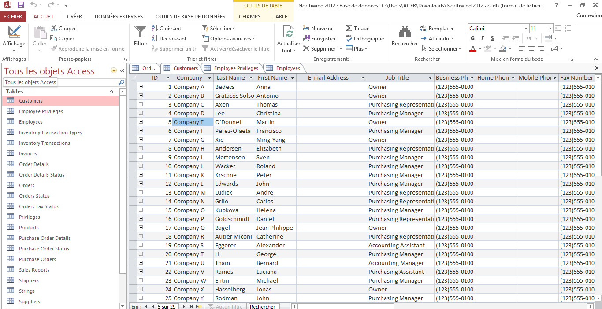

-Et la deuxiéme base de donnée northwind est une collection de 13 tableaux storées dans microsoft SQL server qui sont au dessous :

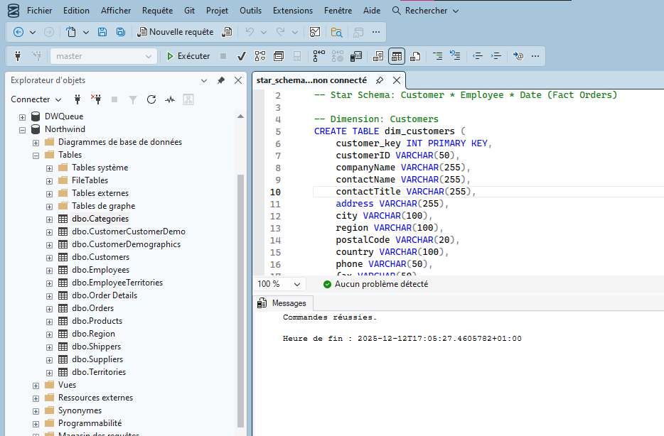
Comme on voit les tableaux ont de différents noms et mémes de
différents contenus mais ils ont des tableaux en commun avec les mémes atrributs et donc notre objective était de fusionner ces données dans une base de données homogéne et bien cohérente et pour ca on était besoin d’un ETL pour la conception de l’entrepot de données

- Conception de L’ETL : (extract,transform,load) :
On a réalisé un ETL qui est constitué de 3 scripts basé sur les étapes de fonction de ce dernier comme suit :
- Extraire les données nécessaires :pour ce concept on a crée
deux scripts python : extract_excel et extract_sql qui sert a extraire les données storées dans la base de données northwind access et sql server respectivement et on résultat on a obtenu 3 tableaux excel pour la base d’access qui sont
-customers.xlsx -employees.xlsx -orders.xlsx
Rendus en csv et on était besoin de réaliser un script python transform_excel afin de les normalisés pour les réutiliser plus tard et on a aussi obtenu 3 tableaux csv venant de la base northwind sql qui sont :
-customers.csv - employees.csv -orders.csv
Ces tableaux n’ont pas encore les mémes attributs et doivent étre traités pour pouvoir les fusionner
- Fusion et normalisation des tableaux sources : pour on a
réaliser un script python clean_all_sources qui sert à :
fusionner des données provenant de deux sources :
- des fichiers SQL exportés en CSV
- des fichiers Excel déjà transformées en csv et normalisés

Après Il nettoie / normalise certaines données, ajoute l’origine des données, puis génère des fichiers CSV finaux comme suit :
- pour la normalisation ce script :
- enlève les accents (é → e) - met le texte en minuscules - supprime les espaces inutiles - gère les valeurs vides (NaN)
Donc il sert à uniformiser les données pour faciliter lescomparaisons.

Après il traite les tableaux de chaque source comme suit :
CUSTOMERS (clients) :
- Lit les clients depuis SQL (Customers.csv)
- Crée une colonne company_norm (nom de société normalisé)
- Ajoute une colonne source = "sql"
- Lit les clients venant d’Excel(access database)
- Ajoute source = "excel"(access)
- Fusionne SQL + Excel(access)
- Sauvegarde → customers_all.csv
EMPLOYEES (employés) :
- Lit les employés SQL
- Crée un nom complet normalisé (FirstName + LastName)
- Ajoute la source
- Lit les employés Excel(access)
- Fusionne les deux sources
- Sauvegarde → employees_all.csv
ORDERS (commandes) :
- Lit les commandes SQL
- Convertit les dates (OrderDate, ShippedDate)
- Crée une colonne delivered :
- 1 si la commande est expédiée 0 sinon
- Normalise les identifiants client et employé
- Ajoute la source
- Lit les commandes Excel(d’access)
- Fusionne SQL + Excel(access)
- Sauvegarde → orders_all.csv

Finalement pour le résultat final :
Le script produit 3 fichiers consolidés :
- customers_all.csv
- employees_all.csv
- orders_all.csv
Chaque fichier :
- contient les données SQL + Excel(access)
- inclut une colonne source
- utilise des données normalisées

- Conception de l’entrepot de données final(datawarehouse) :
Cette étape faisait la derniére partie traité par l’ETL qui sert à :
Construire un datawarehouse à partir de données SQL et Excel (access) brutes pour cela on a réalisé le script python datawarhouse
Qui :
- détecte automatiquement les fichiers CSV disponibles
- nettoie et normalise les données
- fusionne les sources SQL et Excel(access)
- déduplique clients et employés
- crée des tables de dimensions et une table de faits
- sauvegarde le tout dans un dossier warehouse
- Le script charge :
- Clients (SQL + access)
- Employés (SQL + access)
- Commandes (SQL + access)
Même si certains fichiers sont manquants.
- Standardise les données :
- Pour chaque entité (customers, employees, orders) :
- renomme les colonnes vers un schéma commun
- crée des champs normalisés (company_norm, emp_norm)
- convertit dates et montants
- isole les identifiants SQL et Excel(access)
- Cela rend les sources compatibles entre elles.
- Dimension dim_customers :
- Fusion SQL + Excel(access)
- Déduplication via company_norm
- Priorité aux données SQL
- Création d’une clé de substitution customer_key
- Export → dim_customers.csv
- Dimension dim_employees :
- Fusion SQL + Excel(access)
- Déduplication via le nom normalisé
- Création de employee_key
- Export → dim_employees.csv
- Dimension temps dim_temps :
- Crée un calendrier complet
- De la date min à la date max des commandes
- Ajoute : année, mois, jour, jour de la semaine
- Clé temporelle date_key
- Export → dim_temps.csv
- Table de faits fact_orders :
- Union des commandes SQL + Excel(access)
- Ajoute la source
- Détermine si la commande est livrée (delivered)
- Associe :
- customer_key
- employee_key
- orderdate_key
- shippeddate_key
- Crée une clé unique fact_key
- Export → fact_orders.csv
- Résultat final :
Le script produit un schéma en étoile :
- fact_orders
- dim_customers
- dim_employees
- dim_temps
Prêt pour :
- Reporting
- Calcul des KPIs
- Réalisation de graphes et de bords analytiques

- Le schéma étoile de la table des faits avec les trois dimensions :

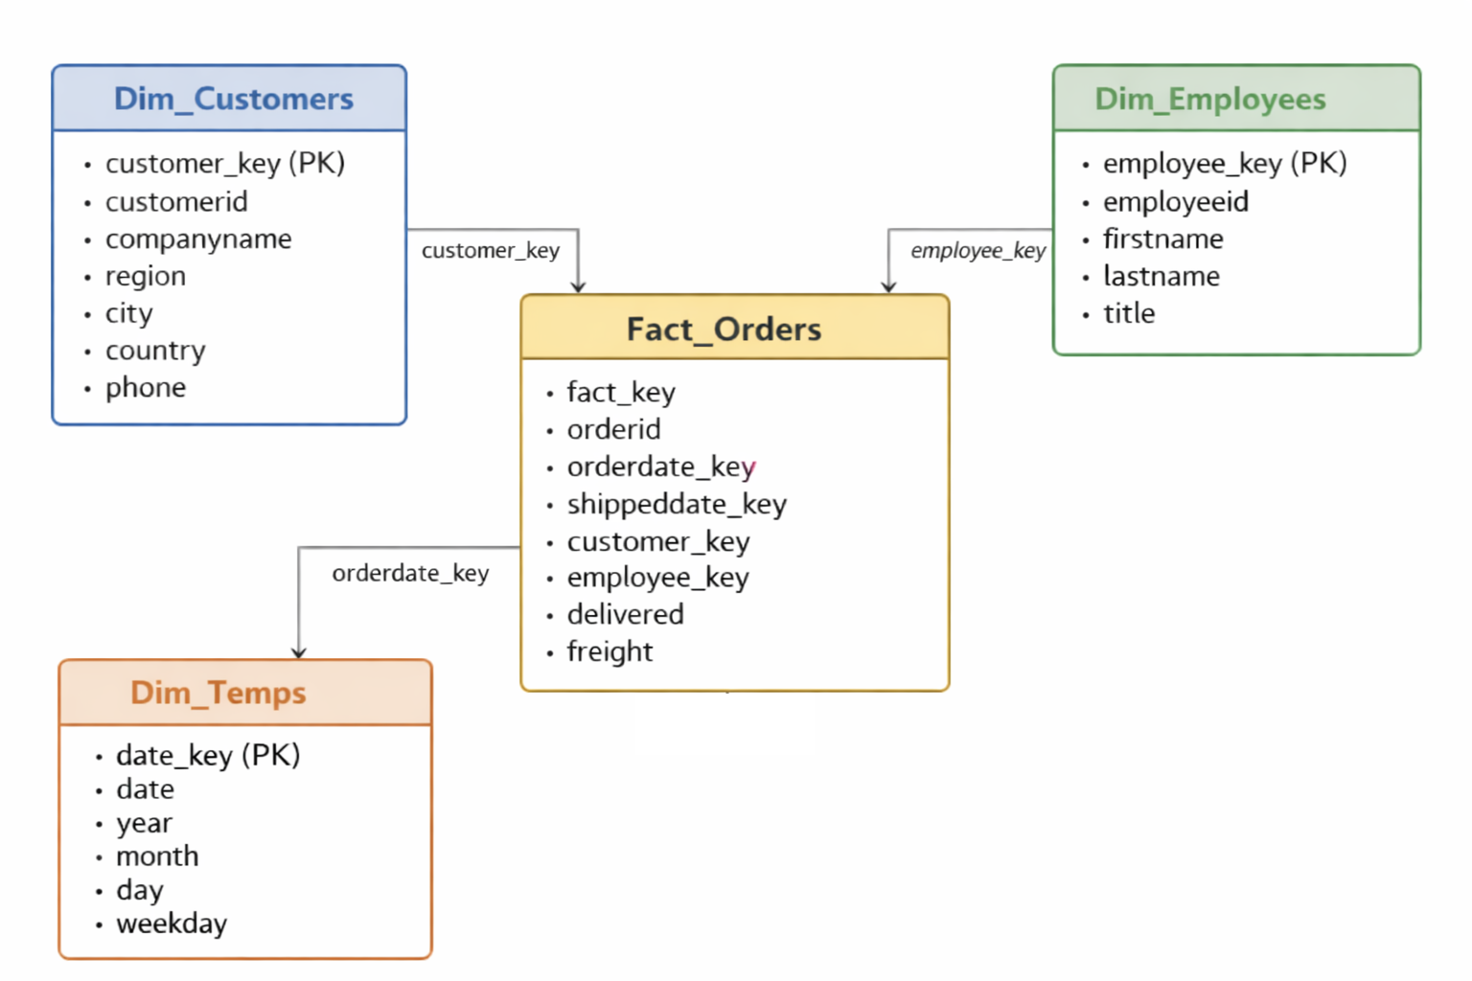

- On a aussi réaliser un script python kpi_analysis qui sert à calculer les kpis globaux selon les données storées dans l’entrepot des données comme suit :
- il calcule et affiche les KPI (Key Performance Indicators) pour des commandes :

- Total commandes
- Commandes livrées
- Commandes non livrées
- Taux de livraison

- Les résultats sont calculés globalement, par pays, par employé, et par mois, puis sauvegardés en fichiers CSV.

- Réalisation du bord analytique (Dashboard) :

Pour ca on a réalisé un script dashboard.py qui sert à créer Le dashboard interactif de Business Intelligence pour visualiser les commandes et leur état de livraison.

- Étapes principales :

- Chargement des données :
Le script lit les fichiers CSV contenant les commandes (fact orders) et les dimensions associées : clients, employés et dates.
- Nettoyage des colonnes :
Les noms de colonnes sont uniformisés pour faciliter la manipulation (minuscules, pas d’espaces ni de caractères spéciaux).

- Création de colonnes descriptives :

- Pour les clients : une colonne combinant l’ID et le nom de l’entreprise.

- Pour les employés : une colonne combinant prénom et nom.
Ces colonnes sont utilisées pour afficher des informations lisibles dans les graphiques.

- Fusion des tables (Star Schema) :
Les données de commandes sont enrichies avec les informations clients, employés et dates pour créer une table étoile complète, ce qui permet de croiser facilement les données.

- Ajout du statut de livraison :
Une colonne “Livré / Non livré” est ajoutée selon si la commande a été livrée ou non.

- Calcul des KPI globaux :
Le script calcule le nombre total de commandes, le nombre de commandes livrées et non livrées, ainsi que le taux de livraison en pourcentage.

- Création des graphiques :
Plusieurs types de visualisations sont générés :
- Histogrammes et barres pour les commandes par date, employé et client
- Camemberts pour la répartition des livraisons et par région
- Graphique 3D interactif (cube OLAP) montrant la relation entre employé, client et date

- Construction du dashboard avec Dash :
- Les KPI globaux sont affichés en haut du dashboard.
- Tous les graphiques sont intégrés de manière interactive pour permettre la navigation et l’exploration des données.

- Illustrations des graphes de bord analytiques :

- Graphe des commandes au fil des temps :

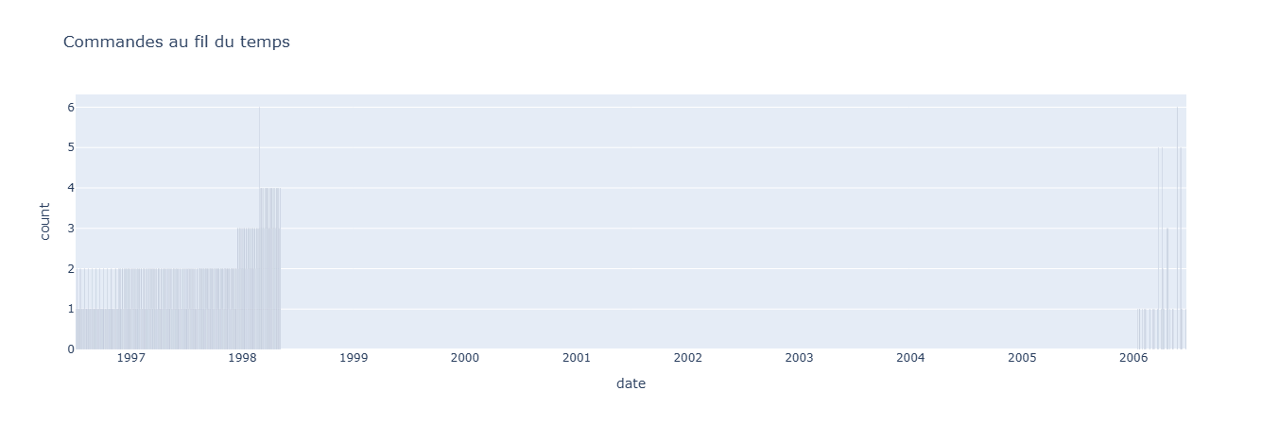
- Graphe bar chart de commandes par employée :

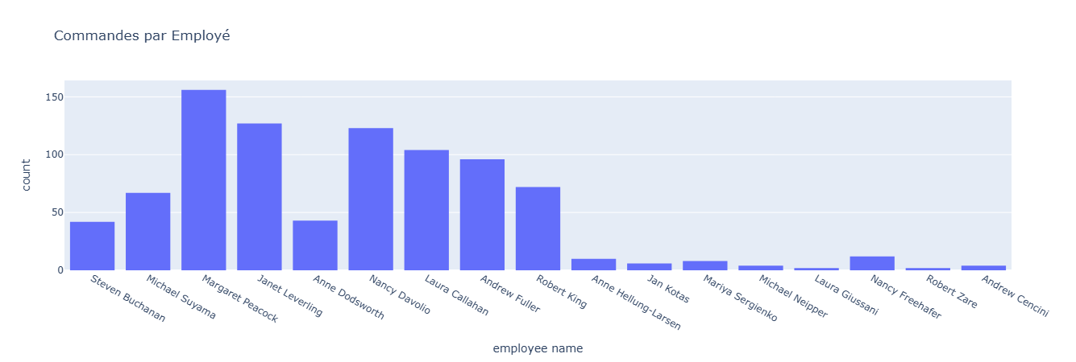

- Graphe bar chart de commandes par client :

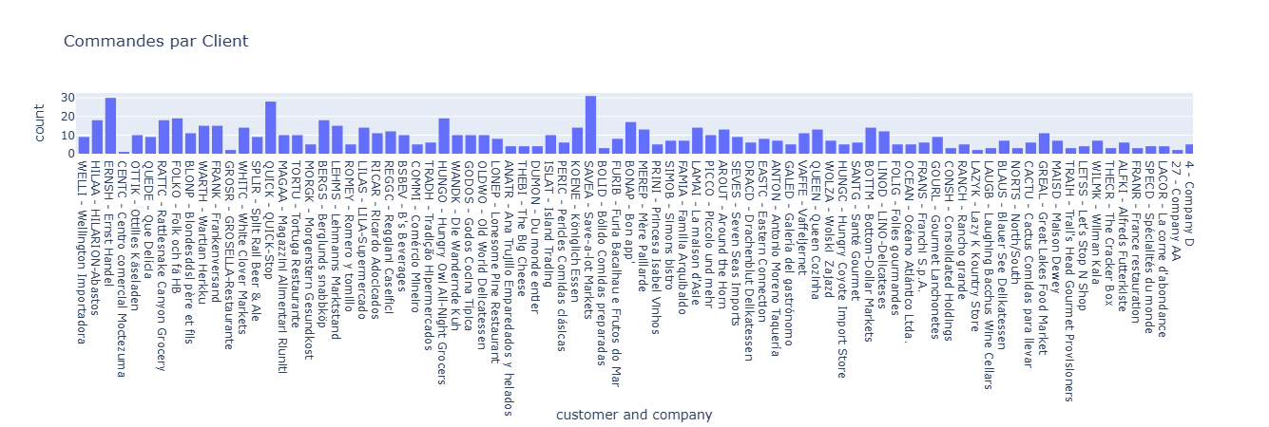

- Graphe pie chart de commandes livrées et non livrées :


- Graphe 3D Cube Olap de Client X Employée X Temps :

- Graphe pie chart de répartition des livraisons par région :
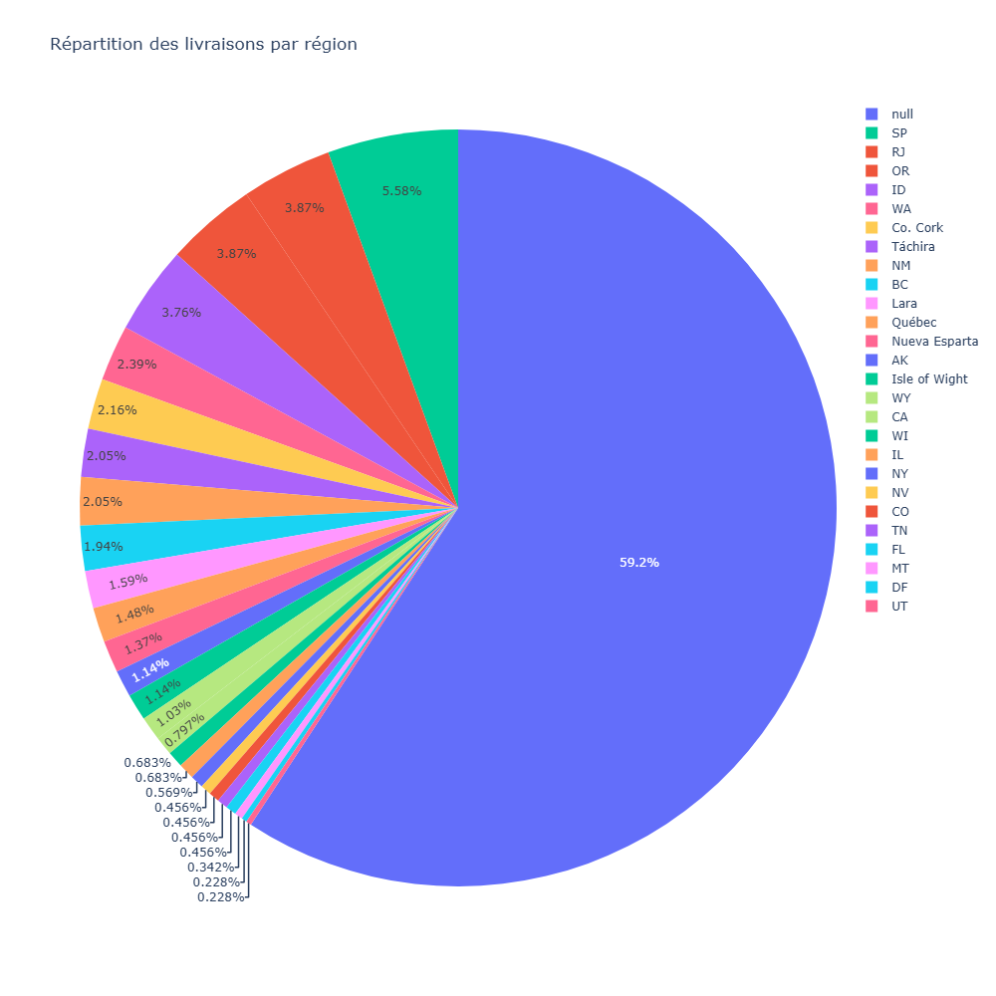

- Graphe bar chart de nombre des commandes livrés et non livrés:
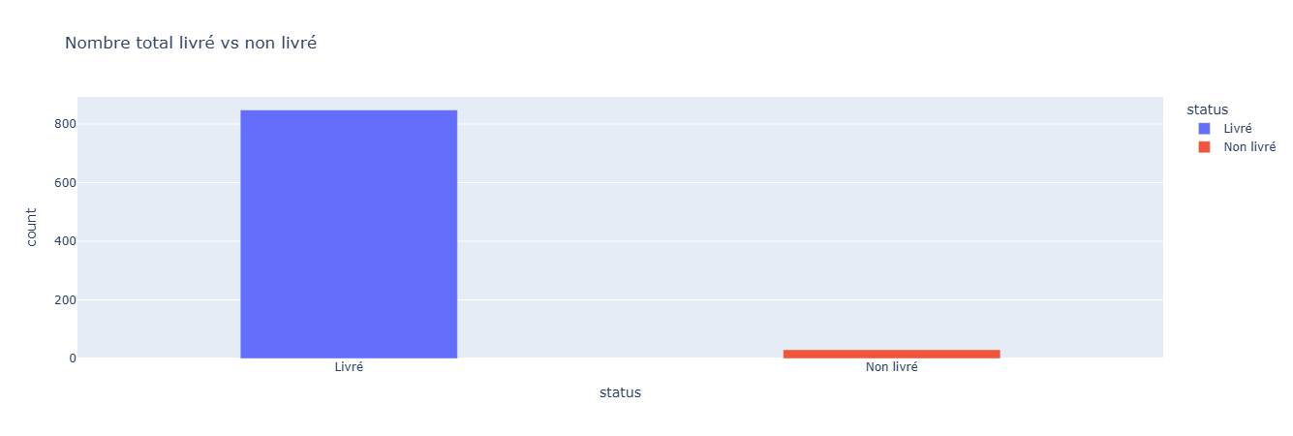

- Graphe bar chart des employées par région:
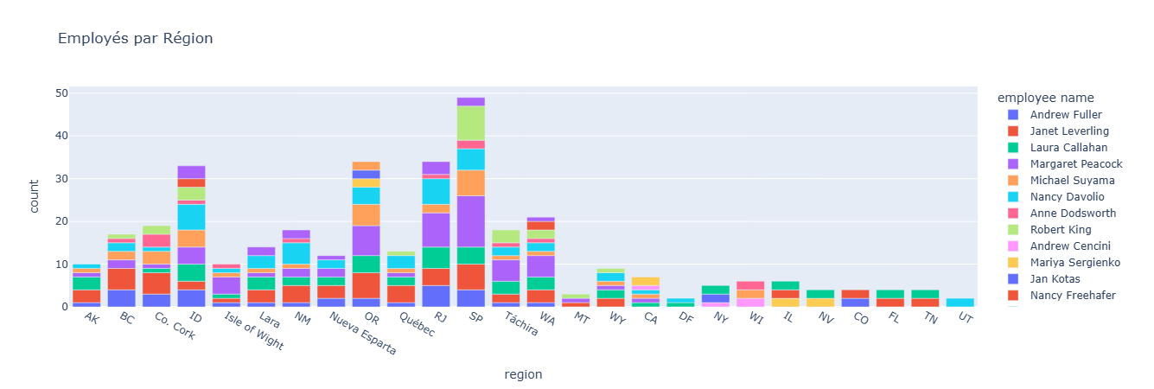
- Les choix techniques dans la solution BI et pourquoi les utiliser :

Choix techniques | Types | Justifications
pandas | Bibliothèque Python | Utilisée pour lire, transformer et fusionner des données provenant de fichiers Excel, CSV ou SQL. Permet des manipulations efficaces de tableaux (DataFrames) et le calcul de KPI.
os | Bibliothèque Python | Permet de créer des dossiers, gérer les chemins de fichiers, vérifier l’existence de fichiers. Indispensable pour rendre le pipeline indépendant du système.
pyodbc | Bibliothèque Python | Permet de se connecter à SQL Server et d’extraire les tables. Justifié pour intégrer des données SQL dans le pipeline ETL.
unidecode | Bibliothèque Python | Permet de normaliser les textes (supprimer accents, caractères spéciaux) pour créer des clés normalisées (company_norm, emp_norm) et faciliter les merges et dédupliquages.
numpy | Bibliothèque Python | Utilisé pour les opérations numériques et la manipulation des NaN ou des colonnes numériques (freight).
plotly.express et plotly.graph_objects | Bibliothèque Python | Utilisées pour créer des graphiques interactifs, barres, histogrammes, camemberts et graphiques 3D pour le dashboard.
dash (Dash, dcc, html) | Bibliothèque Python | Permet de construire un dashboard web interactif, afficher les KPI et graphiques de manière dynamique.
Star schema / tables dimensions (dim_customers, dim_employees, dim_temps) | Architecture de données | Permet de structurer le data warehouse pour faciliter l’analyse BI, les merges, les KPIs par dimension et l’agrégation.
fact_orders | Table de faits | Contient toutes les commandes avec les clés vers les dimensions. Permet de calculer facilement les KPI globaux et par dimension (employé, client, date).
normalize_text() / normalize() | Fonction custom | Assure que les colonnes de référence sont uniformisées pour le merge, la déduplication et l’union SQL+Excel.
concat et merge (pandas) | Méthodes pandas | concat pour unionner plusieurs sources (SQL + Excel), merge pour lier fact et dimensions. Crucial pour créer un data warehouse cohérent.
Sauvegarde CSV (to_csv) | Méthodes pandas | Permet de stocker les fichiers transformés (dimensions, faits, KPI) pour utilisation future, reporting ou dashboard.
Calcul KPI (sum, count, groupby) | Méthodes pandas | Permet de générer des métriques clés : total commandes, livrées/non livrées, taux de livraison, par dimension (pays, employé, mois).
Gestion des dates (pd.to_datetime, dt.to_period) | pandas | Permet de convertir et grouper les dates pour l’analyse mensuelle et la création de la dimension temps.
Surrogate keys (customer_key, employee_key, fact_key) | Concept BI | Permet d’avoir des clés uniques et numériques pour les dimensions et la table de faits, facilitant les merges et la cohérence dans le data warehouse.
os.makedirs(..., exist_ok=True) | Fonction Python | Crée automatiquement les dossiers nécessaires si inexistants, rendant le pipeline robuste.
Séparation Excel / SQL / Normalisation / Union | Architecture ETL | Permet une pipeline modulaire, où chaque étape (extraction, transformation, union) est claire et reproductible

Résumé général de l’architecture
- Extraction :
- Excel : pandas.read_excel
- SQL Server : pyodbc + pandas.read_sql
- Transformation :
- Nettoyage des colonnes
- Normalisation texte (unidecode)
- Standardisation des colonnes pour Excel et SQL
- Union des sources (concat)
- Déduplication et génération de clés
- Chargement (Data Warehouse) :
- Création des dimensions (dim_customers, dim_employees, dim_temps)
- Création de la table de faits (fact_orders) avec clés et métriques
- Analyse / Visualisation :
- Calcul des KPI globaux et par dimension (groupby)
- Graphiques interactifs avec Plotly
- Dashboard interactif avec Dash

